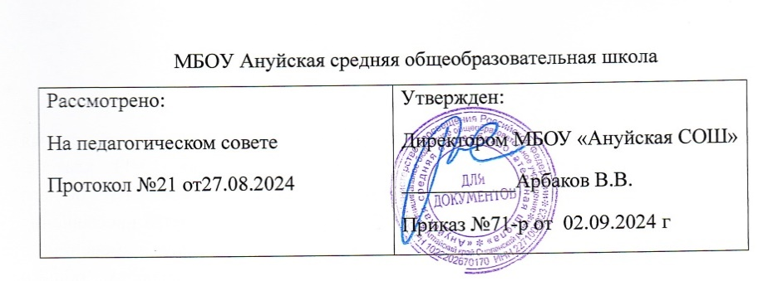

**Расписание занятий для учащихся с ОВЗ, занимающихся в классе**

**по адаптивной программе на 2024-2025 год**

|  |  |  |  |  |  |  |
| --- | --- | --- | --- | --- | --- | --- |
| **Дни недели/класс** | **1 кл Зюзюков И** | **2 кл Сергеев Н** | **2 кл Сергеева А** | **4 кл Сгибнива Д, Шлюндт С** | **6кл Кондратенко А,**  **Ничкова , Сопрыкин М** | **9 кл Сопрыкин Е** |
| **Понедельник** | Кл.час | Кл.час | Кл.час | Кл.час | Кл.час | Кл.час |
| Чтение | Чтение | Чтение | Чтение | География | Кор. занятие |
| Рус. Язык | Математика | Математика | Математика | Труд | Физ-ра |
| Окр. Мир | Рус. Язык | Рус. Язык | Рус. Язык | Труд | Физ-ра |
| Музыка | Труд | Труд | Музыка | Рус. Язык | Труд |
|  | 14.30 Кор. занятие | 14.30 Кор. занятие |  | 14.30 Кор. занятие | Ритмика | Труд |
|  |  |  |  |  | Природоведение | Чтение |
|  |  |  |  |  | 15.30 Кор. занятие |  |
|  |  |  |  |  |  |  |
| **Вторник** | Чтение | Математика | Математика | Адап. Физ-ра | Рус. Язык | Этика |
| Рус. язык | Адап. Физ-ра | Адап. Физ-ра | Математика | Рус. Язык | Логопед |
| Адап. Физ-ра | Рус. язык | Рус. язык | Рус. язык | Математика | Чтение |
| Математика | Чтение | Чтение | Чтение | География | Математика |
| 15.00 Логопед | ИЗО | ИЗО | Мир прир. И чел. | Основ. Соц. жиз | Математика |
|  | 15.30 Кор. занятие | 15.00 Логопед | 15.00 Логопед | 15.00 Логопед | Основ. Соц. жиз |  |
|  |  |  |  |  | 15.30 Логопед |  |
|  |  |  |  |  |  |  |
| **Среда** | Чтение | Чтение | Чтение | Математика | Рус. Язык | Рус. язык |
| Рус. язык | Рус. Язык | Кор. занятие | Реч. Практика | Чтение | - |
| Математика | Математика | Математика | Адап. Физ-ра | Математика | География |
| Труд | Ок. мир | Ок. мир | ИЗО | Кор. занятие | География |
|  |  |  |  | Мир прир. И чел. | Адап. Физ-ра |  |
|  |  |  |  |  | Адап. Физ-ра |  |
|  |  |  |  |  | 15.00 Логопед |  |
|  |  |  |  |  |  |  |
| **Четверг** | Чтение | Рус. Язык | Рус. Язык | Чтение | Природовед. | Кор. занятие |
| Рус.язык | Адап. Физ-ра | Математика | Рус. язык | Чтение | Логопед |
| Математика | Ритмика | Анг. язык | Математика | Чтение | Рус. язык |
| Адап. Физ-ра | Математика | Адап. Физ-ра | Ручной труд | Математика | Рус. язык |
| Адап. Физ-ра | Адап. Физ-ра | Адап. Физ-ра |  | Труд | Естествознание |
|  | 14.30 ритмика |  |  |  | Труд | Математика |
|  | 15.00 Логопед | 15.00 Логопед | 15.00 Логопед | 15.00Логопед | 15:00 Кор. занятие | История |
|  |  |  |  |  |  |  |
| **Пятница** | Математика | Рус. Язык | Рус. Язык | Ритмика | Чтение | Естествознание |
| Рус. Язык | Путиш. В стр. анг. Яз. | Анг. язык | Чтение | Труд | Логопед |
| Ок.мир | Чтение | Чтение | Реч. Практика | Труд | Чтение |
| ИЗО | Ок. мир | Ок. мир | Адап. Физ-ра | Математика | История |
| 14.30 Логопед | музыка | музыка |  | История | Математика |
|  | 15:00 Кор. занятие | 14.30 Логопед | 14.30 Логопед | 15.00 Кор. занятие | История | Кор. занятие |
|  |  |  |  |  | 15:00 |  |